

**2ºano – MIEIC – 2016/2017**

**Gestão de uma cadeia de Ginásios**

**Bases de Dados**

**Turma 4 - Grupo 07**

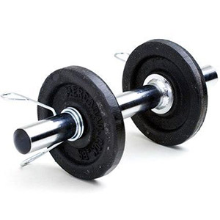

**João Miguel Matos Monteiro - up201506130**

**Maria Eduarda Santos Cunha – up201506524**

**Mário Rui Macedo Flores dos Santos - up201503406**

# Contexto

A nossa base de dados consiste na gestão de toda a informação inerente a uma cadeia de ginásios.

Tal como o próprio tema indica, temos a classe ***Ginásio***, que possui informação que permite distinguir um ginásio dos restantes da cadeia, como o seu **nome**, **morada**, **código postal** e **número de telefone fixo**.

Relativamente a instalações, o ***Ginásio*** está associado às classes ***Balneário*** e ***Sala***.

O ***Balneário*** possui o atributo número, género, **lotação máxima** e **atual**. Sendo que, o atributo **número** refere-se ao identificador da sala no edifício, o atributo **género** permite saber se é um ***Balneário*** destinado a indivíduos do sexo masculino ou feminino e os atributos **lotação máxima** e **lotação atual** dão a conhecer a capacidade máxima do ***Balneário*** e a quantidade de pessoas presentemente lá, respetivamente. Consequentemente, estes dois últimos atributos permitem também saber a quantidade de pessoas que ainda podem ocupar um ***Balneário***, através da sua diferença.

A ***Sala***, por sua vez, é detentora dos atributos **número**, **dimensão**, **lotação máxima** e **atual**. Assim, o **número** constitui um identificador próprio que distingue as várias salas existentes num ***Ginásio***, a **dimensão** representa o espaço da sala (que pode ser mais ou menos adequado à prática de uma certa modalidade) e, por fim, a **lotação máxima** e **atual** funcionam de forma semelhante aos mesmos atributos na classe ***Balneário***.

Quanto à classe ***Pessoa***, que reúne todas as informações comuns tanto a funcionários como a clientes da cadeia, temos o id, nome, **idade**, **Bilhete de Identidade**, **número de contribuinte**, **morada**, **código postal** e **número de telemóvel**. Da classe ***Pessoa*** derivam as classes ***Membro*** e ***Funcionário***, que separam os indivíduos que frequentam um ***Ginásio*** ou que trabalham para a cadeia.

A classe ***Funcionário*** divide-se nas classes ***Professor***, ***Treinador***, ***Rececionista***, ***Contínuo*** e ***Gerente***, que herdam os seus atributos: derivados de ***Pessoa***, **salário** e **habilitações académicas**.

A classe ***Membro*** tem um **identificador** próprio atribuído no ***Ginásio***, necessário para se deslocar nas instalações, derivado, à semelhança do ***Funcionário***, da classe ***Pessoa***. O ***Membro*** pode ainda estar ou não **ativo**, dado que qualquer indivíduo que alguma vez tenha sido ***Membro***, ainda que já não o seja, deve permanecer registado. Isto não só por uma questão de consulta de registos antigos, mas também, por exemplo, para o caso de querer renovar o ***Contrato***.

O ***Contrato*** dispõe do atributo **pagamento** e **regime**, relativo ao “tipo” de contrato.

Para estipular o **dia da semana**, **hora de início** e **hora de fim**, existe a classe ***Horário***. Possui também um **id**, que permite saber exatamente a que ***Horário*** cada ***Contrato*** ou ***Modalidade*** se está a referir.

A ***Modalidade*** é, essencialmente, uma aula dada por um ou vários professores e distingue-se pelo seu **nome**. Pode ser dada em várias salas.

E, por fim, uma ***Sala*** encontra-se associada ao ***Equipamento*** nela contido. Esse ***Equipamento*** distingue-se pelo seu id, já que cada máquina é seriada com um número que a distingue de todas as outras, nome e **funcionalidade** e pode ou não estar disponível, segundo dita o atributo **disponível**.

## 1.1. Restrições e Multiplicidades

Algumas restrições não evidentes através do diagrama UML, a seguir representado, são, por exemplo:

* A **idade**:
  + - Um ***Funcionário*** só pode ser empregue na cadeia caso seja maior de **idade**;
    - Um ***Membro***, cuja **idade** seja inferior a maioridade, só se pode registar com autorização parental.
* O **género** do ***Balneário***:
  + - Um ***Balneário*** só pode ser do **género** masculino ou feminino.
* As horas:
  + - A **hora de início** tem de ser inferior à **hora de fim**.
* Os **nº de telemóvel/telefone**:
  + - O **nº de telemóvel** tem de ter 9 dígitos, sendo que o primeiro será sempre 9 e o segundo respeitante à rede;
    - O **nº de telefone fixo** também deve ser constituído por 9 dígitos e os primeiros 3 são respeitantes à zona.
* O **nº de contribuinte**:
  + - Tem de ter 9 dígitos.
* O **código postal**:
  + - É uma string constituída por 4 números, hífen e mais 3 números.
* O **regime**:
  + - Pode ser anual ou mensal.

Vários membros podem estar associados a vários ginásios, dado que o ***Contrato*** é feito com a cadeia e não um ***Ginásio*** particular. No entanto, um ***Membro*** só possui um tipo de ***Contrato***. E um ***Contrato*** só pode estar associado a um ***Horário***.

Um ***Ginásio*** pode ter vários professores, treinadores e gerentes e estes também se podem deslocar a ginásios diferentes, dado que são funcionários da cadeia. Porém, os rececionistas são afiliados a um só ***Ginásio***. Cada ***Ginásio*** emprega ainda mais do que um ***Contínuo***, fixo nesse mesmo ***Ginásio***.

Um ***Ginásio*** vem associado a vários balneários e salas.

Uma ***Sala*** pode albergar vários tipos de ***Equipamento***. Ainda, cada ***Sala*** encontra-se associada a diversas modalidades, lecionadas por vários professores.

Cada ***Modalidade*** possui vários horários.

# Diagrama UML

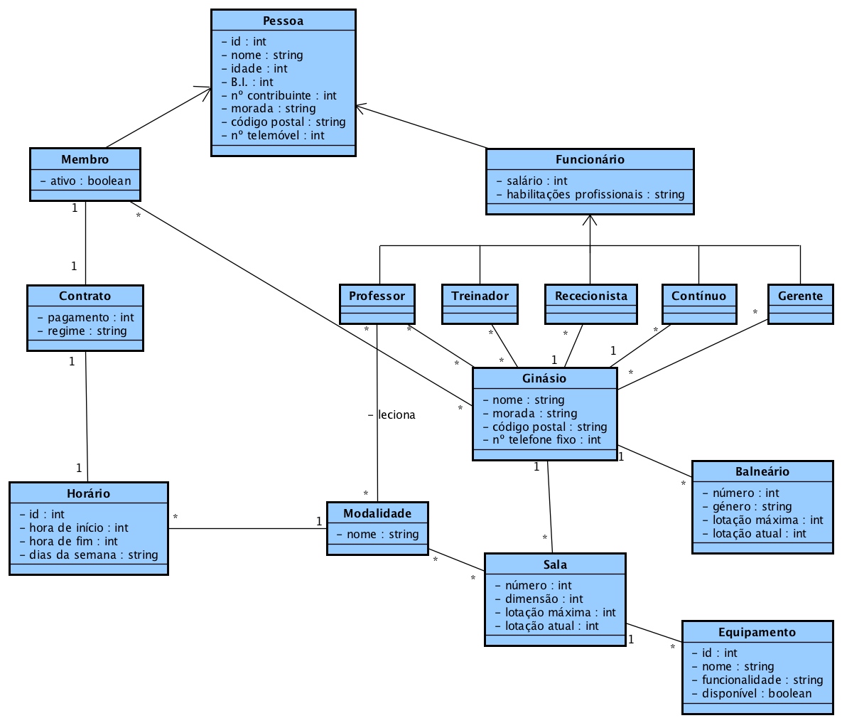

# Modelo Relacional

***Pessoa*** (idPessoa, **nome**, **idade**, **B.I**., **nº contribuinte**, **morada**, **código postal**, **nº telemóvel**)

***Funcionário*** (idFuncionário->Pessoa, **salário**, **habilitações profissionais**)

***Professor*** (idProfessor->Funcionário)

***Treinador*** (idTreinador->Funcionário)

***Rececionista*** (idRececionista->Funcionário)

***Contínuo*** (idContínuo->Funcionário)

***Gerente*** (idGerente->Funcionário)

***Membro*** (idMembro->Pessoa, ativo)

***Contrato*** (idMembro->Membro, **pagamento**, **regime**, idHorário->Horário)

***Horário*** (**id**, **hora de início**, **hora de fim**, **dia da semana**)

***Ginásio*** (**nome**, **morada**, **código postal**, **nº telefone fixo**)

***Balneário*** (**número**, **género**, **lotação máxima**, **lotação atual**, nomeGinásio->Ginásio)

***Sala*** (**número**, **dimensão**, **lotação máxima**, **lotação atual**, nomeGinásio->Ginásio)

***Equipamento*** (**id**, **nome**, **funcionalidade**, **disponível**, númeroSala->Sala)

***Modalidade*** (**nome, id**Horário->Horário, númeroSala->Sala)

***Leciona*** (nomeModalidade->Modalidade, idProfessor->Professor)

# Análise de Dependências Funcionais e Formas Normais

vgvgv